

# **Clair de Runes du 22 décembre 2023**

**Hors du monde de l'onirique ou de l'imaginaire vous avez étés ému(e)s, subjugué(e)s, transcendé(e)s par un livre sur ces rives moins familières…Amour, policier, voyage, liste de course, abstract sur l'évolution des tribus ségusiaves au 1er millénaire ou un bilan comptable...**

**On a presque, presque réussi à s’y tenir 😉**

**Agenda et projets**

* Bienvenue à Muriel et à nos visiteurs de l’Est !
* ***Clair de Runes à suivre*** : les 20 janvier (Chez Arthur) et 17 février 2024

**Des mots, des mots…**



**La première gorgée de bière et autres plaisirs minuscules, P. DELERM**

La première gorgée de bière, le dîner du dimanche soir, le croissant du trottoir, lire un livre sur la plage…34 petits moments anodins et curieusement universels…ou pas…en toute simplicité venez savourer ces plaisirs et ces petits bonheurs du quotidien.

**Citadins de demain, Capitale du Nord - Tome 1 C. DUVIVIER**

Une jeune aristocrate élevée au sein d’une famille riche, influente et humaniste se retrouve confrontée à l’apparition de la magie qui va contre toutes ses certitudes de scientifique, en butte avec les contradictions entre son éducation progressiste et la réalité des inégalités sociales, et découvrir la vraie histoire de la cité…Vers où cela va-t-elle la conduire ?

Info bonus : à lire avec son pendant, Capitale du Sud, de G. Chamanadjian…

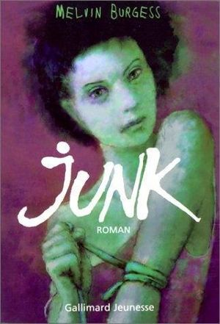  
**Junk, M. Burgess**

Entre un père violent et une mère alcoolique, la vie de Nico est intolérable. Il fuit avec Gemma « en quête d’aventure, en quête d’une autre vie…et finie dans un squat, une autre réalité tout aussi sordide. Comment s'en sortir à quatorze ans, sans ressource, sans abri ? La première dose d'héroïne les précipite dans une longue descente aux enfers. Nico et Gemma deviennent des junkies.

Ils n'en sont pas encore conscients.  
Un livre à plusieurs voix. Un ton juste. Une lecture bouleversante et nécessaire.

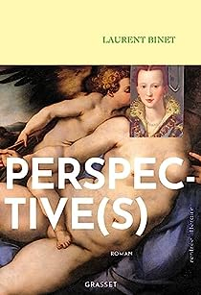**Perspectives, L. BINET**

Florence, 1557. Le peintre Pontormo est retrouvé assassiné au pied des fresques auxquelles il travaillait depuis onze ans. Un tableau a été maquillé. Un crime de lèse-majesté a été commis. L’enquête débute sous la houlette de Vasari, l’homme à tout faire du Duc de Florence, assisté par le vieux Michel-Ange en personne ! À une époque où politique, religion et art étaient entremêlés, Perspective(s) est un polar historique épistolaire. Du broyeur de couleurs à la reine de France en passant par les meilleurs peintres, sculpteurs et architectes, chacun des correspondants joue sa carte. Tout le monde est suspect.

**Londres 1200, J. d’AILLON**

Après la mort de Richard Cœur de Lion, son frère Jean lui succède. Mais le roi de France, Philippe Auguste, apprend qu'un testament de Richard désignant son neveu Arthur de Bretagne est dissimulé à Londres, dans la grande tour blanche construite par Guillaume le Conquérant. Il charge donc Guilhem d'Ussel, qui lui avait déjà sauvé la vie, de le ramener...



**Transparences, AYERDHAL**

Elle tue sans hésiter, réagissant à tout ce qu'elle considère comme une agression sexuelle ou une simple atteinte à sa liberté. Ses actes sont toujours spontanés, brefs et extrêmement efficaces. Elle disparaît ensuite sans laisser de trace ni souvenir précis aux éventuels témoins...Qui est Anne X, meurtrière à douze ans de ses parents et d'un couple d'amis, soupçonnée depuis lors de près d'un millier de meurtres ? Criminologue québécois installé à Lyon, où il travaille pour Interpol, Stephen va de surprise en surprise au fur et à mesure qu'il explore son dossier. D'autant que l'implacable tueuse intéresse au plus haut point les services secrets de différents pays...Par-delà la silhouette fascinante et insaisissable d'Anne X, c'est une partie de l’histoire contemporaine, de l'assassinat de Kennedy aux attentats du 11 septembre, que déploie Ayerdhal dans ce thriller qui est aussi politique.

**La Revue de la BNU**

Dernière parution (N°28)

*Bibliothèques et imaginaire, sous la direction de****Christophe Didier***

https://www.bnu.fr/fr/nos-projets/nos-publications/la-revue-de-la-bnu-ndeg-28

Et en plus, c’est 2 fois par an !!!

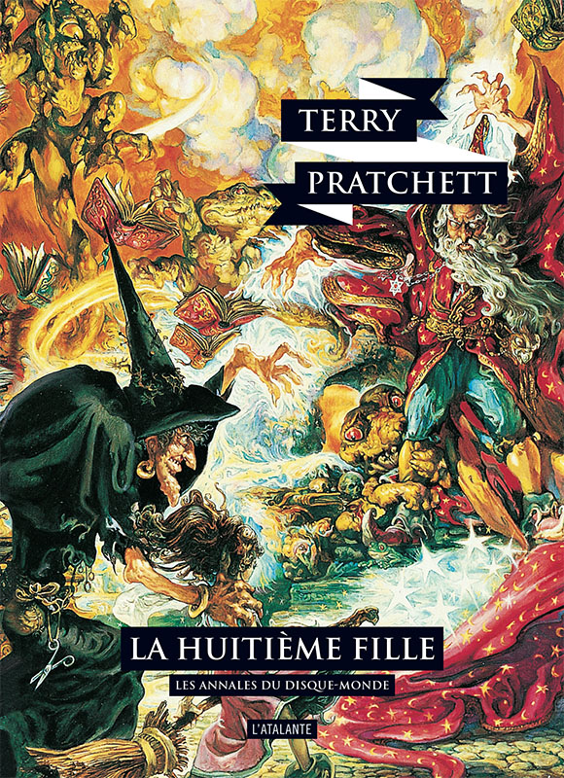**La 8ème fille, T. PRATCHETT**

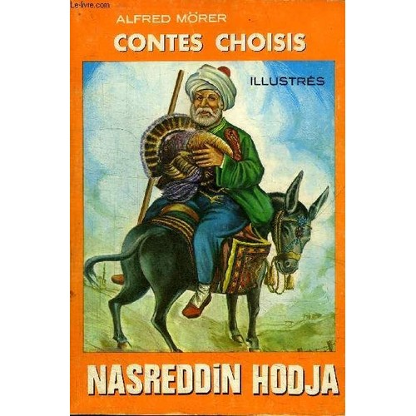Sentant venir sa mort prochaine, le mage Tambour Billette organise le legs de ses pouvoirs, de son bourdon, de son fonds de commerce. Nous sommes sur le Disque-monde. (Vous y êtes ? Nous y sommes.) La succession s'y opère de huitième fils en huitième fils. Logique. Ainsi procède le mage. Puis il meurt.Or il apparaît que le huitième fils en cause est… une fille. Stupeur, désarroi, confusion : jamais on n'a vu pareille incongruité. Trop tard ; la transmission s'est accomplie au profit de la petite Eskarina. Elle entame son apprentissage sous la houlette rétive de la sorcière Mémé Ciredutemps…

**Nasreddin Hodja, Contes choisis, A. MORER**

Nasr Eddin Hodja est un ouléma mythique de la culture musulmane, personnage ingénu et faux naïf prodiguant des enseignements tantôt absurdes tantôt ingénieux, qui aurait vécu en Turquie, de 1208 à 1284 au XIIIe siècle né à Sivrihisar et mort à Aksehir.

Ses histoires ont parfois pour protagonistes le terrible conquérant Tamerlan (Timour Lang), pour qui il joue le rôle de bouffon insolent bien que la situation soit anachronique. D'autres histoires mettent en scène son âne et sa première femme Khadidja ses histoires courtes sont morales, bouffonnes, absurdes ou parfois coquines. Une partie importante d'entre elles a la qualité d'histoire enseignement sous forme de parabole.



**Malavita, T. BENACQUISTA**

Une famille d'Américains s'installe à Cholong-sur-Avre, en Normandie. Fred, le père, se prétend écrivain et prépare un livre sur le Débarquement. Maggie, la mère, est bénévole dans une association caritative et se surpasse dans la préparation des barbecues. Belle, la fille, fait honneur à son prénom. Warren enfin a su se rendre indispensable pour tout et auprès de tous.  
Une famille apparemment comme les autres, en somme.  
Une chose est sûre, s'ils emménagent dans votre quartier, fuyez sans vous retourner...

Info bonus : adaptation ciné avec Robert De Niro et Michelle Pfeiffer !

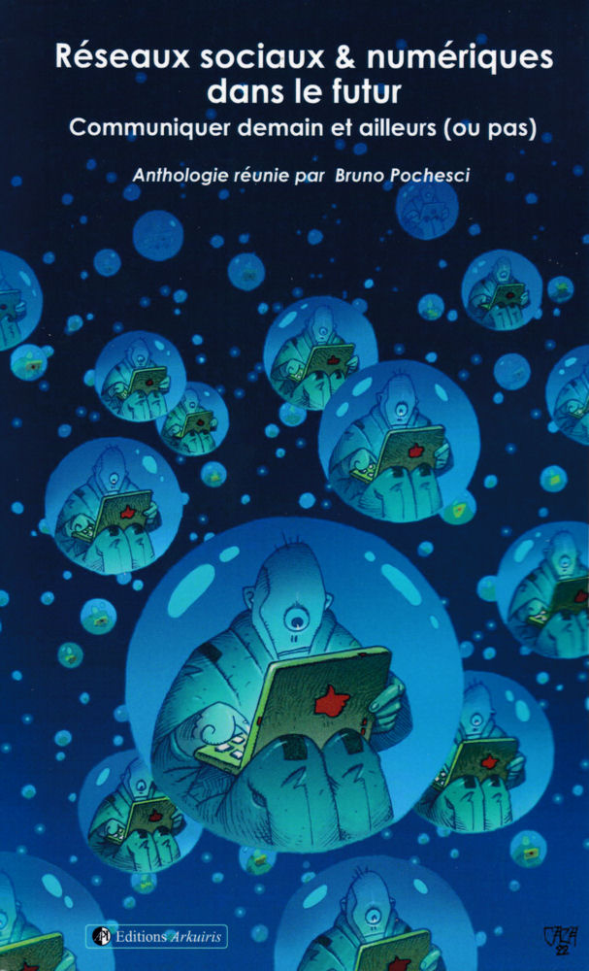**Réseaux sociaux et numériques dans le futur,** textes réunis par [B. POCHESCI](https://www.noosfere.org/livres/auteur.asp?NumAuteur=2147193822)

 Depuis les premiers balbutiements de SixDegrees.com et MSN, à la toute fin du XXe siècle, les réseaux sociaux ont fait bien du chemin sur le Web. Et nous n’en sommes qu’au début, de toute évidence, tant ils apparaissent en continuelle expansion et mutation technologique.  
   Leur omniprésence sur échelle planétaire, les horizons qu’ils ouvrent et les craintes qu'ils inspirent sont désormais une incontournable réalité dont la montée en puissance ne peut que nous interroger.  
   C’est à cet effet qu’une vingtaine d'auteurs et autrices francophones nous offrent ici leur vision d’un futur proche, lointain ou parallèle, où la gravité le dispute au rire, et la beauté à l’horreur. Comme dans la vie loin du clavier.



**La bible au Féninin, M. Halter,** Tome 1 Sarah, Tsiporra Tome 2, Lilah Tome 3

D’accord c’est un homme qui écrit, mais c’est sacrément bien écrit, et c’est carrément culotté d’aller explorer ces personnages féminins d’une religion patriarcale et misogyne.

Et sinon, ce sont aussi, tout simplement, de bons romans historiques distrayants.

Infos bonus : les femmes de l’Islam, du même auteur, prolonge la découverte de ces figures féminines de l’histoire des religions du livre.



**Le bureau des Affaires Occultes, E. FOUASSIER**

Automne 1830, dans un Paris fiévreux encore sous le choc des Journées révolutionnaires de juillet, le gouvernement de Louis-Philippe, nouveau roi des Français, tente de juguler une opposition divisée mais virulente. Valentin Verne, jeune inspecteur, est muté à la brigade de Sûreté fondée quelques années plus tôt par le fameux Vidocq. Il doit élucider une série de morts étranges susceptible de déstabiliser le régime. Car la science qui progresse, mêlée à l'ésotérisme alors en vogue, inspire un nouveau type de criminalité.

Mais Valentin mène également une enquête personnelle et parallèle et traque un criminel du pire, nommé le Vicaire ?

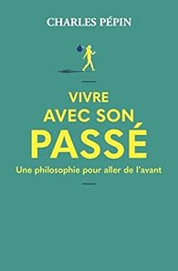**Vivre avec son passé, C. PEPIN**

Comment être en paix avec son passé et en faire une force d'avenir ?  
Ignorer ce que nous avons vécu est un leurre, vouloir le revivre une folie.  
Pour nous aider à avancer, Charles Pépin convoque des classiques de la philosophie, de la littérature, de la chanson ou du cinéma. Il s'appuie également sur les nouvelles formes de thérapies, rendues possibles par le progrès des neurosciences, qui révolutionnent la manière de traiter les souvenirs traumatiques.

Savoir vivre avec son passé ? Cet essai nous donne les clés pour y parvenir.

**Le vieux qui ne voulait pas fêter son anniversaire, J. JONASSON**

Alors que tous dans la maison de retraite s’apprêtent à célébrer dignement son centième anniversaire, Allan Karlsson, qui déteste ce genre de pince-fesses, décide de fuguer. Chaussé de ses plus belles charentaises, il saute par la fenêtre de sa chambre et prend ses jambes à son cou. Débutent alors une improbable cavale à travers la Suède et un voyage décoiffant au cœur de l’histoire du XXe siècle. Car méfiez-vous des apparences ! Derrière ce frêle vieillard en pantoufles se cache un artificier de génie qui a eu la bonne idée de naître au début d’un siècle sanguinaire. Grâce à son talent pour les explosifs, Allan Karlsson, individu lambda, apolitique et inculte, s’est ainsi retrouvé mêlé à presque cent ans d’événements majeurs aux côtés des grands de ce monde, de Franco à Staline en passant par Truman et Mao...Improbable et réjouissant !



**Les fabuleuses aventures d’un Indien Malchanceux qui devient milliardaire, V. SWARUP**

Quand le jeune Ram Mohammad Thomas devient le grand vainqueur de "Qui veut gagner un milliard de roupies ?" la production soupçonne immédiatement une tricherie. Comment un serveur de dix-huit ans, pauvre et inculte, serait-il assez malin pour répondre à treize questions pernicieuses ? Accusé d'escroquerie, sommé de s'expliquer, Thomas replonge alors dans l'histoire de sa vie... Mais ces réponses, il ne les a pas apprises dans les livres, mais au hasard de ses aventures mouvementées !



**La part de l’Autre, E. E SCHMITT**

8 octobre 1908 : Adolf Hitler recalé.  
Que se serait-il passé si l'École des beaux-arts de Vienne en avait décidé autrement ? Que serait-il arrivé si, cette minute-là, le jury avait accepté et non refusé Adolf Hitler, flatté puis épanoui ses ambitions d'artiste ?  
Cette minute-là aurait changé le cours d'une vie, celle du jeune, timide et passionné Adolf Hitler, mais elle aurait aussi changé le cours du monde...

**…et des images !**

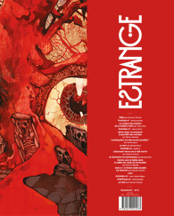

**Revue Estrange, éditeur en chef F. THEUREL**

Plongez dans Estrange, la nouvelle revue semestrielle dédiée aux mystères modernes. Un lieu de réflexion, d’émerveillement et de découvertes où nous vous invitons à explorer l’étrangeté du monde qui nous entoure sous toutes ses facettes : technologies émergentes, nouvelles réalités, phénomènes bizarres, contrecultures, science-fiction, futurologie, cinéma, musique, littérature et bien plus encore. Un monde qui se métamorphose de plus en plus rapidement et qu’Estrange entend bien décrypter avec un esprit ouvert et curieux !  
Dans ce premier numéro, une question centrale qui convoque les plumes de nombreux spécialistes : où est l’étrange aujourd’hui ?

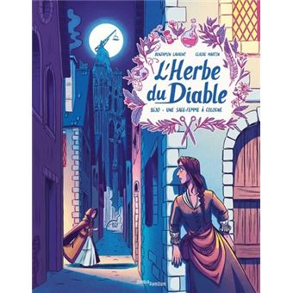**L’Herbe du Diable, C. MARTIN (illustratrice) B. LAURENT (auteur)**

1630, Saint-Empire Germanique.  
En Europe, la guerre de Trente Ans fait rage, laissant derrière elle son cortège de famines, d'épidémies et de morts. Dans le vaille de Cologne Garance, une sage-femme réputée, mène une vie paisible. Sa rencontre avec Elsa, une jeune femme issue de la noblesse, va bouleverser son existence. Confrontée à un dilemme moral, elle devra choisir entre ses valeurs religieuses et sa compassion pour les femmes qui traversent des situations difficiles. Un choix lourd de conséquences dans une société où l'inquisition mène une guerre contre la sorcellerie qui est personnalisée par ces femmes de savoir, herboristes et sages-femmes.

*Info bonus : pépite découverte au festival BD Miam, on conseille…les 2 en fait, le festival et la BD*😉

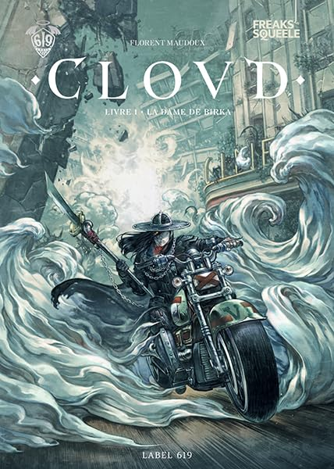**CLOVD, F. MAUDOUX**

Retour du personnage de Funérailles de l’univers des *Freaks Squeele.* Florent Maudoux reprend son univers-phare dans une nouvelle série post-apocalyptique avec un nouvel arc et de nouveaux personnages.

Le Clovd (toute ressemblance avec la terminologie COVID n’est certainement pas fortuite) est un sombre brouillard impénétrable qui recouvre l’intégralité du monde. Avec lui, se sont développées une multitude de monstres rendant la vie impossible à la vie sur Terre, repoussant l’humanité dans un Moyen Âge post-apocalyptique sans moyen de communication ni de transports longue distance. Dans ce tumulte, l’immortel Funérailles fait la rencontre d’Isatis, jeune guerrière ayant comme mission de parcourir le monde à la recherche d’ouvrages à sauver.



**Marry My husband, auteur Sung Sojak**

Initialement un webtoon.

Vie pourrie : un cancer incurable, un mari qui la trompe, et qui finit par la tuer sous ses coups manipulé par sa maîtresse…vie pourrie. Mais là, le karma rebat les cartes :  Jiwon se réveille dix ans plus tôt et va tenter d'inverser le cours de son destin. Cette fois, les choses seront différentes car elle compte bien se venger ! Son plan ? Faire en sorte que celui qui aurait dû devenir son mari épouse celle qui a causé sa perte...Jouissif, vous avez dit jouissif ?



**Deux frères, F. MOON / G. BA**

L‘histoire de 2 frères jumeaux dans le Brésil des années 50. Omar et Yaqub grandirent côte à côte jusqu'à leurs 13 ans. Leur père, Halim, fut obligé de séparer les deux garçons qui se battaient pour l'amour d'une fille. Yaqub fut envoyé au Liban tandis qu'Omar resta avec ses parents et Dominguas. Cinq années plus tard, Yaqub est de retour au pays...

**Le voyage de Shuna, H. MIYAZAKI**

**Attention, chef-d’oeuvre !**

**S**huna, prince d’une contrée pauvre, regarde, impuissant, ses sujets souffrir de la faim et se tuer à la tâche. Comment faire pousser les céréales que leur terre, stérile, leur refuse ? Un beau jour, un voyageur évoque une graine dorée miraculeuse, qui fait onduler les plaines en longues vagues fertiles. Elle proviendrait d’un pays lointain, à l’Ouest, peuplé d’esprits hostiles à l’homme – dont nul n’est jamais revenu. En dépit des soupirs des anciens et des larmes de son père, Shuna se lance vers cet Eldorado sur son fidèle yakkuru, dans l’espoir d’y trouver de quoi sauver son peuple.

*Vous retrouverez quasiment chaque œuvre de Miyazaki dans ce récit, au niveau des charas design et des sujets abordés, plus particulièrement peut-être, certainement, Nausicaa de la vallée du vent.*

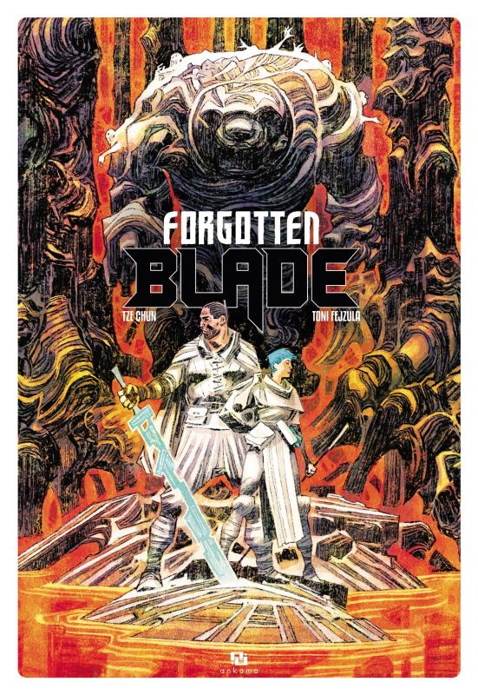

**Forgotten Blade, T. Chun, T. Fejzula**

La guerre fait rage au royaume des Cinq Rivières. Loquan, le Guerrier prophète et les siens sont aux portes de la Citadelle et combattent ardemment depuis cent lunes au travers d’une guerre de religion sanglante. Arrivé enfin au plus près de son objectif, le Guerrier Prophète se retrouve devant la Haute Devineresse Tenna qui lui fait face au nom de l’Église du Patriarche. Mais Tenna refuse le combat contre le Guerrier Prophète des anciennes tribus et envoie à sa place Ruza, dit « Le Crasseux »…15 cycles plus tard, une chamane en quête de vengeance propose au vainqueur un défi commun : vaincre Le Patriarche, le Dieu de leur monde.

*PS Non, contrairement à ce que la couverture peut laisser penser ce n’est pas un cross-over entre Valerian et Star Wars !*



**Boutiques de Tokyo, recueil d’illustrations de** [**Mateusz Urbanowicz**](https://www.decitre.fr/auteur/9003093/Mateusz+Urbanowicz)

**Mateusz Urbanowicz réside à Tokyo depuis plusieurs années. C'est en 2016 qu'il débute une série de dix dessins à l'aquarelle, autour des façades de vieilles boutiques de Tokyo. Ses dessins très populaires seront repris par de nombreux journaux et des émissions télé. L'auteur décide alors de compléter cette série avec quarante nouvelles boutiques pour explorer toutes les variations architecturales dans les différents quartiers de Tokyo. De fait, le livre devient une référence pour tous les amateurs nostalgiques de vieux spots tokyoïtes. Tous les dessins sont réalisés à l'aquarelle.**

***Juste waouh !***

**Des images ET du son !**

**La guerre des invisibles, réalisateur J. HENDERSON**

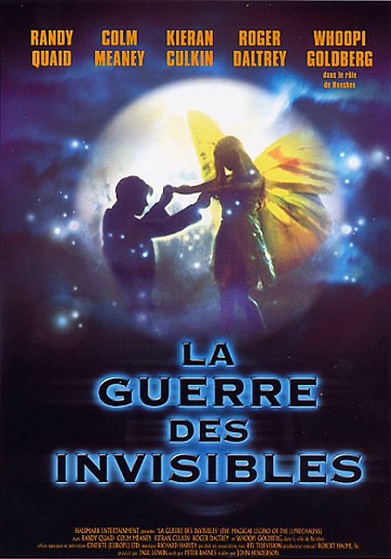Un homme d'affaires américain loue une maison de campagne dont le jardin est peuplé de Leprechauns et de fées…et se retrouve malgré lui embarqué dans leur remake de Roméo et Juliette.

Un peu convenu, mais sympathique et distrayant !

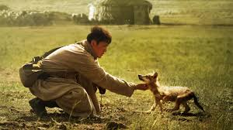

**Le Dernier Loup, série Netflix**

1967, pendant la révolution culturelle chinoise. Chen Zhen, un jeune étudiant originaire de Pékin, est envoyé en Mongolie-Intérieure afin d'apprendre le chinois à une tribu de bergers nomades. Alors qu'il s'enfonce dans la steppe, Chen tombe nez à nez sur une bande de loups. Immédiatement fasciné par l'animal, il voudrait élever un petit. Il trouve un louveteau qu'il est obligé de cacher dans un trou pour ne pas éveiller les soupçons de la tribu. Alors que Chen et l'animal développent une belle relation, l'étudiant est démasqué par les villageois en colère. Pire, un officier du gouvernement veut éliminer l'espèce dans cette région...

**Sousou No Frieren, l’animé**

Titre alternatif : Beyond journey’s ends

Que deviennent les héros une fois le mal vaincu ?

Existe aussi en manga 😊**Scénariste :**[**Yamada Kanehito**](https://www.nautiljon.com/people/yamada+kanehito.html), **Dessinateur :**[**Abe Tsukasa**](https://www.nautiljon.com/people/abe+tsukasa+(dessinateur).html)

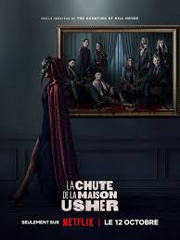**La chute de la Maison Usher, mini série Netflix**

Les redoutables Roderick et Madeline Usher ont fait de Fortunato Pharmaceutique un empire d'abondance, de privilège et de pouvoir. De sombres secrets surgissent lorsque les héritiers de la dynastie Usher commencent à mourir des mains d'une mystérieuse femme sortie du passé.

*Info bonus : à consommer sur tous les supports ! Le livre de Edgar Allan POE, le film de 1928, ou celui de 1960 ou celui de 2008, la BD de 2007, ou même l’opéra inachevé de Debussy…*

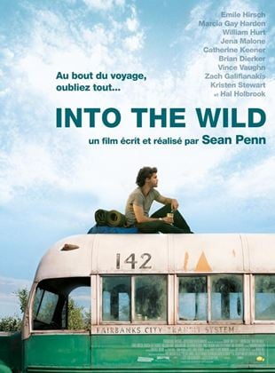

**Into the Wild, film écrit et réalisé par S. Penn**

Tout juste diplômé de l'université, Christopher McCandless, 22 ans, est promis à un brillant avenir. Pourtant, tournant le dos à l'existence confortable et sans surprise qui l'attend, le jeune homme décide de prendre la route en laissant tout derrière lui. Des champs de blé du Dakota aux flots tumultueux du Colorado, en passant par les communautés hippies de Californie, Christopher va rencontrer des personnages hauts en couleur. Chacun, à sa manière, va façonner sa vision de la vie et des autres. Au bout de son voyage, Christopher atteindra son but ultime en s'aventurant seul dans les étendues sauvages de l'Alaska pour vivre en totale communion avec la nature.

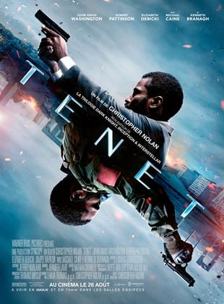**Tenet, réalisateur C. NOLAN**

Muni d'un seul mot – Tenet – et décidé à se battre pour sauver le monde, notre protagoniste sillonne l'univers crépusculaire de l'espionnage international. Sa mission le projettera dans une dimension qui dépasse le temps. Pourtant, il ne s'agit pas d'un voyage dans le temps, mais d'un renversement temporel…

**Mars Express, de J. PERIN**

En l’an 2200, Aline Ruby, détective privée obstinée, et Carlos Rivera son partenaire androïde sont embauchés par un riche homme d’affaires afin de capturer sur Terre une célèbre hackeuse.De retour sur Mars, une nouvelle affaire va les conduire à s’aventurer dans les entrailles de Noctis, la capitale martienne, à la recherche de Jun Chow, une étudiante en cybernétique disparue, poursuivie par des tueurs cyber augmentés. Aline et Carlos se lancent dans une course désespérée pour sauver cette jeune femme qui détient un secret capable de menacer l’équilibre précaire sur lequel repose leur civilisation. **Un coup de cœur unanime des cyberuneurs présents !**

**Years and Years, créé par Russel T. Davies, mini série HBO / BBC One**

La vie des Lyons, une famille de Manchester, racontée sur 15 ans alors que la Grande-Bretagne se retire de l'Europe et qu'un Nouveau Monde émerge. Vivienne Rook, une célébrité rebelle devenue une femme politique majeure, divise l'opinion par ses prises de position controversées. Son arrivée au pouvoir va bouleverser le pays et bien au-delà. Une famille ordinaire peut-elle faire la différence ?

**The Circle, réalisateur J. PONSOLDT**

Les États-Unis, dans un futur proche. Mae est engagée chez The Circle, le groupe de nouvelles technologies et de médias sociaux le plus puissant au monde. Pour elle, c'est une opportunité en or ! Tandis qu'elle prend de plus en plus de responsabilités, le fondateur de l'entreprise, Eamon Bailey, l'encourage à participer à une expérience révolutionnaire qui bouscule les limites de la vie privée, de l'éthique et des libertés individuelles. Désormais, les choix que fait Mae dans le cadre de cette expérience impactent l'avenir de ses amis, de ses proches et de l'humanité tout entière…

**Et là, vraiment, on ne sait pas pourquoi ou comment on en est arrivé là…**

<https://www.terre-sauvage.com/echos-de-la-nature/physiologie-lelephant-ivre-mythe-ou-realite>

# **PHYSIOLOGIE - L'ÉLÉPHANT IVRE, MYTHE OU RÉALITÉ ?**

Une étude relance le débat sur l’ivresse que l’éléphant d’Afrique pourrait connaître après avoir avalé des fruits fermentés.

[](https://royalsocietypublishing.org/doi/10.1098/rsbl.2020.0070)

En savoir plus sur : [*www.royalsocietypublishing.org*](https://royalsocietypublishing.org/doi/10.1098/rsbl.2020.0070)